LIETUVA ČIA IR TEN: KALBA, MOKSLAS, KULTŪRA, VISUOMENĖ
VP1-2.2-ŠMM-08-V-02-005

Projekto vadovė
doc. dr. Loreta Vilkienė, LLTI dalies koordinatorė dr. Laura Laurušaitė

Projekto vykdytojas
Vilniaus universitetas

Projekto partneriai
Lietuvių literatūros ir tautosakos institutas
Vytauto Didžiojo universitetas

Projekto trukmė

2012-2014 m.

Projekto tikslas
Užsienio Lituanistikos (baltistikos) centrų stiprinimas, jų veiklos ir bendradarbiavimo su Lietuvos mokslo ir studijų institucijomis skatinimas. Bus plėtojami Lietuvos mokslo ir studijų institucijų ir užsienio lituanistikos centrų bendradarbiavimo tinklai (tiesioginiai ir virtualūs), skatinamas bendradarbiavimas, gerinama lituanistikos užsienyje ir Lietuvoje dėstymo kokybė, lituanistikos centrams teikiama metodinė, mokslinė ir materiali parama.

Lietuvių literatūros ir tautosakos instituto veiklos projekte:
- Tarptautinio baltistikos ir lituanistikos mokslo institucijų tinklo Baltnexus plėtra, siekiant integruoti pasaulio baltistikos ir lituanistikos tyrimų centrus į aktyviai veikiančią elektroninę sistemą.
- Lietuvių literatūros ir tautosakos instituto mokslininkų trumpalaikiai vizitai į užsienio baltistikos centrus (Greifsvaldo, Varšuvos, Brno Masaryko, Helsinkio ir Sietlo Vašingtono) skaityti paskaitų, vesti kursų ir seminarų, konsultuoti.
- Edukacinės veiklos organizavimas – du akademiniai 3 dienų seminarai „Literatūros salos: aktualieji baltistikos dėmenys“ 2012 ir 2013 m. Seminarų metu dėstytojai ir studentai skaitys mokslinius baltistinės tematikos pranešimus, vyks studentų apskritieji stalai ir diskusijos, šiuolaikinės literatūros skaitymai.

Rėmėjai
Europos socialinio fondo agentūra 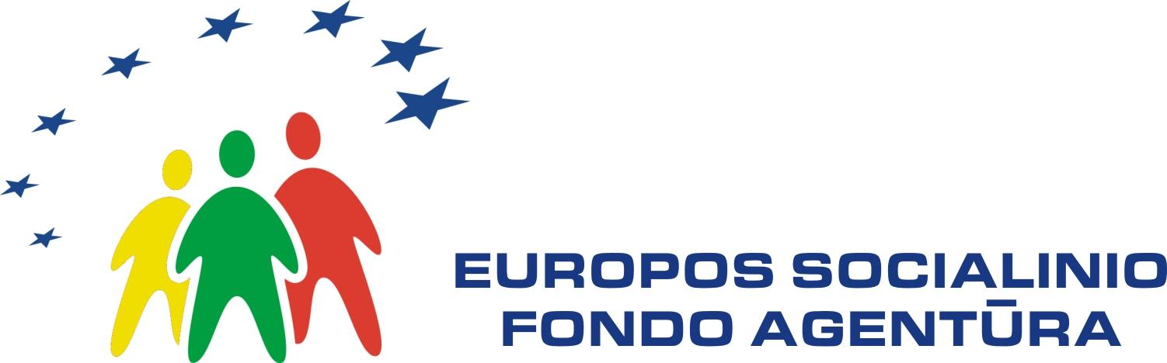
LR Švietimo ir mokslo ministerija 